Inwestor: | Szpital Kliniczny im. dr. J. Babińskiego SPZOZ w Krakowie  ul. dr. Józefa Babińskiego 29  30 - 393 Kraków
Branża: | Dokumentacja Projektowa
Wykonawca | Biuro Projektowe Piotr Wolarek  ul. Świętokrzyska 12  30-015 Kraków

Poz. | Symbol | Nazwa | Vat
WYPOSAŻENIE MEDYCZNE

60. | KOZ.1 | Kozetka lekarska | 23%
61. | PM.1 | Pasy magnetyczne na nadgarstki | 8%
62. | PM.2 | Pasy magnetyczne na kostki | 8%
63. | PM.3 | Zestaw ograniczający ruch pacjentów | 8%
64. | WI.1 | Wózek inwalidzki | 8%
WYPOSAŻENIE DODATKOWE

65. | DD | Dozownik do dezynfekcji | 23%
66. | DM | Dozownik na mydło | 23%
67. | DR | Dyspenser na rękawiczki | 23%
68. | DW | Dystrybutor wody | 23%
69. | KŚ.1 | Kosz na śmieci 25l | 23%
70. | LM.1 | Lampka nocna na biurko | 23%
71. | LM.2 | Lampka nocna z klipsem | 23%
72. | MS.1 | Moduł sortujący – typ 1 | 23%
73. | MS.2 | Moduł sortujący – typ 2 | 23%
74. | OR.1 | Organizer na dokumenty – typ 1 | 23%
75. | OR.2 | Organizer na dokumenty – typ 2 | 23%
76. | OR.3 | Organizer na dokumenty – typ 3 | 23%
77. | PP | Pojemnik na papier toaletowy | 23%
78. | PR | Pojemnik na ręczniki składane | 23%
79. | SWC | Szczotka do WC | 23%
80. | TAB.1 | Tablica magnetyczna do pisania | 23%
81. | TAB.2 | Tablica magnetyczna do pisania – mała | 23%
82. | TAB.3 | Tablica korkowa – 60x90cm | 23%
83. | TAB.4 | Tablica korkowa – 120x90cm | 23%
84. | TAB.5 | Tablica informacyjna | 23%
85. | TAB.6 | Tabliczka przydrzwiowa | 23%
86. | TAN | Antyrama 50x70cm | 23%
87. | W.1 | Wieszak na ubrania | 23%
88. | WT.1 | Wózek transportowy | 23%
89. | ZKS | Zestaw koszy systemowych | 23%
90. | ZMG | Zestaw magnesów | 23%

Kody CPV (Wspólnego Słownika Zamówień):

39 13 00 00-2 | Meble biurowe
39 16 00 00-1 | Meble szkolne
39 15 00 00-8 | Różne meble i wyposażenie
39 11 30 00-7 | Różne siedziska i krzesła
39 22 10 00-7 | Sprzęt kuchenny
39 70 00 00-9 | Sprzęt gospodarstwa domowego
32 32 00 00-2 | Sprzęt telewizyjny i audiowizualny
30 19 00 00-7 | Różny sprzęt i artykuły biurowe
30 20 00 00-1 | Urządzenia komputerowe
40 00 00 00-8 | Pakiety oprogramowania i systemy informatyczne
39 16 00 00-1 | Różne urządzenia i produkty medyczne
45 42 11 51-7 | Instalowanie kuchni na wymiar
45 42 11 53-1 | Instalowanie zabudowanych mebli

WYPOSAŻENIE MEDYCZNE

Pozycja | Symbol | Nazwa
60. | KOZ.1 | Kozetka lekarska
Kozetka lekarska mobilna. Tapicerka wykonana z eko-skóry wysokiej jakości (minimum 200 000 cykli Martindale).

Właściwości:
- podstawa kozetki wykonana ze stali chromowanej
- tapicerka bezszwowa, skóropodobna wysokiej jakości (minimum 200 000 cykli Martindale)
- zagłówek regulowany
- kozetka osadzona jest na kółkach jezdnych z możliwością blokady przynajmniej dwóch kół
- stojak na kroplówkę
- barierki boczne z możliwością opuszczenia

Dane techniczne:
- długość: 180 - 195 cm
- szerokość: 65 - 70 cm
- dopuszczalne obciążenie: min. 160 kg

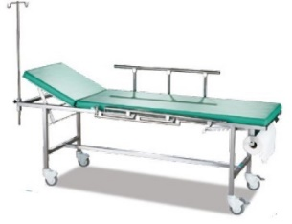 |  |  | 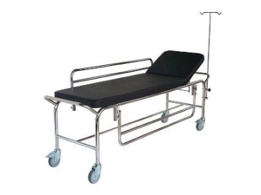
Ilustracje poglądowe

Pozycja | Symbol | Nazwa
61. | PM.1 | Pasy magnetyczne na nadgarstki
Pasy krępujące i unieruchamiające łóżkowe na nadgarstki zapinane przy pomocy kluczy magnetycznych w trzech różnych rozmiarach: 1 szt. S, 3 szt. M, 2 szt. L. Do pary pasów na nadgarstki należy przewidzieć 4 zamki, 1 klucz magnetyczny oraz pas usztywniający umożliwiający unieruchomienie pacjenta do łóżka.

Właściwości:
- wykonanie z wytrzymałego materiału odpornego na uszkodzenia
- pasy zapinane przy pomocy kluczy magnetycznych
- elementy metalowe oczek regulacyjnych zabezpieczone przed korozją
- możliwość czyszczenia lub prania w temperaturze do 90 ˚C
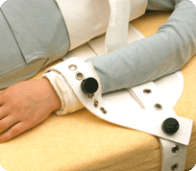

Ilustracje poglądowe

Pozycja | Symbol | Nazwa
62. | PM.2 | Pasy magnetyczne na kostki
Pasy krępujące i unieruchamiające łóżkowe na kostki zapinane przy pomocy kluczy magnetycznych w trzech różnych rozmiarach: 1 szt. S, 3 szt. M, 2 szt. L. Do pary pasów na kostki należy przewidzieć 4 zamki, 1 klucz magnetyczny oraz pas usztywniający umożliwiający unieruchomienie pacjenta do łóżka.

Właściwości:
- wykonanie z wytrzymałego materiału odpornego na uszkodzenia
- pasy zapinane przy pomocy kluczy magnetycznych
- elementy metalowe oczek regulacyjnych zabezpieczone przed korozją
- możliwość czyszczenia lub prania w temperaturze do 90 ˚C

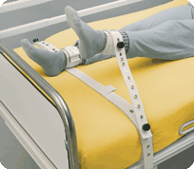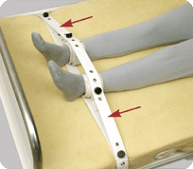
Ilustracje poglądowe

Pozycja | Symbol | Nazwa
63. | PM.3 | Zestaw ograniczający ruch pacjentów
Zestaw pasów ograniczających ruch pacjenta umożliwiających transport. W skład zestawu wchodzą: 2 połączone pasy na kostki, 2 połączone pasy na nadgarstki oraz pas łączący. Zestaw zapinany przy pomocy kluczy magnetycznych. Do zestawu pasów należy przewidzieć 6 zamków oraz 1 klucz magnetyczny.

Właściwości:
- wykonanie z wytrzymałego materiału odpornego na uszkodzenia
- pasy zapinane przy pomocy kluczy magnetycznych
- elementy metalowe oczek regulacyjnych zabezpieczone przed korozją
- możliwość czyszczenia lub prania w temperaturze do 90 ˚C

Pozycja | Symbol | Nazwa
64. | WI | Wózek inwalidzki
Ultralekki aluminiowy wózek inwalidzki – waga 12 - 14 kg.
Wózek posiada niewielką wagę, konstrukcję krzyżakową i "łamane oparcie" dzięki czemu można go z łatwością złożyć i przewozić.
Materiał na siedzisku zdejmowalny, zmywalny oraz anty-bakteryjny. Składane oparcie. Uchylne i odpinane podnóżki z regulacją wysokości. Podnóżki zaopatrzone w pasy zabezpieczające stopy. Uchylne i obracane podłokietniki. Pas biodrowy zabezpieczający przed wypadnięciem.
Koła przednie bezobsługowe. Koła tylne bezobsługowe - "szybko-złączki" (system szybkiego demontażu za pomocą jednego przycisku). Aluminiowe ciągi.
Podwójny system hamowania (dla pacjenta i dla opiekuna). Hamulec dla opiekuna z funkcją blokady postojowej. Hamulec dla pacjenta z regulacją docisku. Stopki dla opiekuna umożliwiające wspomaganie podnoszenia wózka stopa (podjazdy na krawężnik).
Minimalne obciążenie wózka: 130 kg
Szerokość siedziska: 44-48 cm

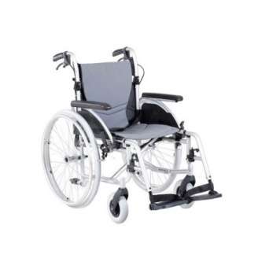 |  |  | 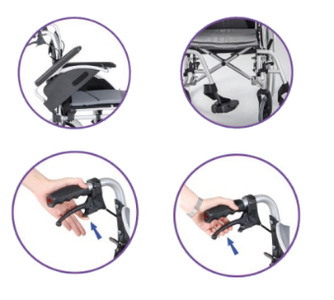 | 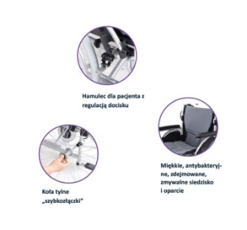
Ilustracje poglądowe

Wyposażenie dodatkowe

Pozycja | Symbol | Nazwa
65. | DD | Dozownik do dezynfekcji
Pojemnik dozujący płyn dezynfekcyjny z przyciskiem łokciowym zawieszanym na ścianie uzupełniany z kanistra o pojemności 500ml lub 1l. Pojemnik wykonany z tworzywa ABS z przezroczystym okienkiem do kontroli poziomu płynu. Możliwość ustawienia trzech poziomów dozowania płynu. Pompka dozująca wykonana z polipropylenu. Pojemnik zamykany na kluczyk.

Oferowane wyposażenie ma być rozwiązaniem systemowym, umożliwiającym domówienia i wspólne zestawienie w przyszłości.
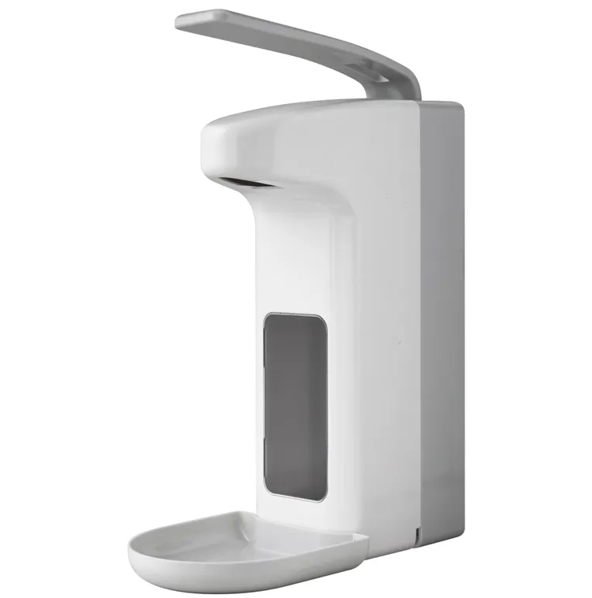

Ilustracje poglądowe

Pozycja | Symbol | Nazwa
66. | DM | Dozownik na mydło
Pojemnik dozujący mydło w płynie uzupełniane z kanistra zawieszany na ścianie o pojemności 500ml lub 1l. Pojemnik wykonany ze stali nierdzewnej o wykończeniu matowym z przezroczystym okienkiem do kontroli poziomu płynu. Pojemnik zamykany na kluczyk.

Oferowane wyposażenie ma być rozwiązaniem systemowym, umożliwiającym domówienia i wspólne zestawienie w przyszłości.
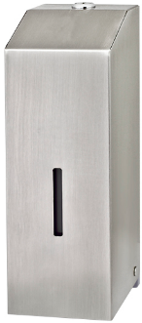

Ilustracje poglądowe

Pozycja | Symbol | Nazwa
67. | DR | Dyspenser na rękawiczki
Dyspenser rękawiczek montowany na ścianie wykonany ze stali szlifowanej. Dyspenser pomieści 4 kartony na rękawiczki jednorazowe (1 szt. – dyspenser na 4 kartony lub 2 szt. – dyspenser na 2 kartony, lub 4 szt. – dyspenser na 1 karton). Dyspenser można czyścić za pomocą preparatów do dezynfekcji powierzchni.

Oferowane wyposażenie ma być rozwiązaniem systemowym, umożliwiającym domówienia i wspólne zestawienie w przyszłości.
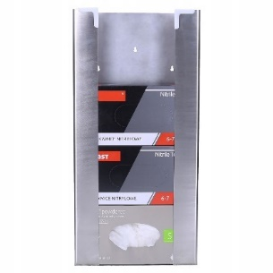 |  |  | 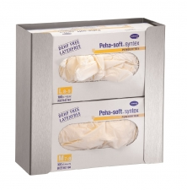 | 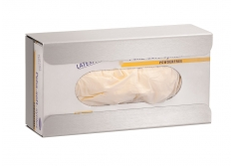
Ilustracje poglądowe

Pozycja | Symbol | Nazwa
68. | DW | Dystrybutor do wody
Elektryczny dystrybutor do wodę do ustawienia na podłodze na butle o pojemności 18,9l. Obudowa dystrybutora odporna na zarysowania oraz łatwa do czyszczenia. Taca ociekowa z możliwością demontażu. Dozowanie wody zimnej oraz ciepłej za pomocą kraników. Dystrybutor w zestawie z minimum 4 butlami wody oraz minimum 100 szt. kubeczków jednorazowych.

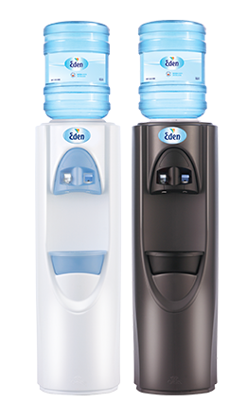

Ilustracje poglądowe

Pozycja | Symbol | Nazwa
69. | KŚ.1 | Kosz na śmieci – typ 1
Pojemność: 25 litrów.
Kosz na śmieci z uchylną pokrywą i zdejmowanym wiekiem wykonany z tworzywa. Kosz przystosowany do worków jednorazowych.

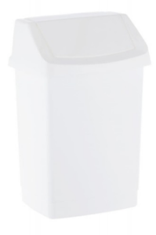

Ilustracje poglądowe

Pozycja | Symbol | Nazwa
70. | LM.1 | Lampka nocna na biurko
Lampka nocna na biurko wykonana ze stali z powłoką malowaną proszkowo. Lampka posiada możliwość regulacji klosza. Oświetlenie żarówką typu LED barwą ciepłą (2500-3500 K).

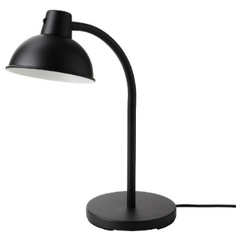
Ilustracje poglądowe

Pozycja | Symbol | Nazwa
71. | LM.2 | Lampka nocna z klipsem
Lampka nocna z klipsem. Lampka posiada możliwość regulacji ramienia lampy oraz klosza. Oświetlenie typu LED barwą ciepłą (2500-3500 K).

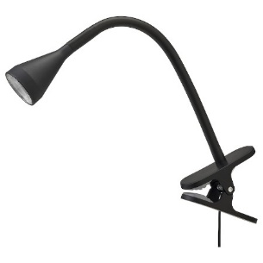
Ilustracje poglądowe

Pozycja | Symbol | Nazwa
72. | MS.1 | Moduł sortujący – typ 1
Moduł sortujący na organizację dokumentów wykonany z wytrzymałego plastiku (grubość jednej płytki minimum 3mm).

Wyposażenie:
- korpus główny posiadający otwory umożliwiające zmianę odstępów pomiędzy przegrodami
- 3 półki do organizacji dokumentów o formacie A4 w poziomie
- 8 przegród dzielących w pionie – przegrody posiadają otwory umożliwiające montaż półek poziomych

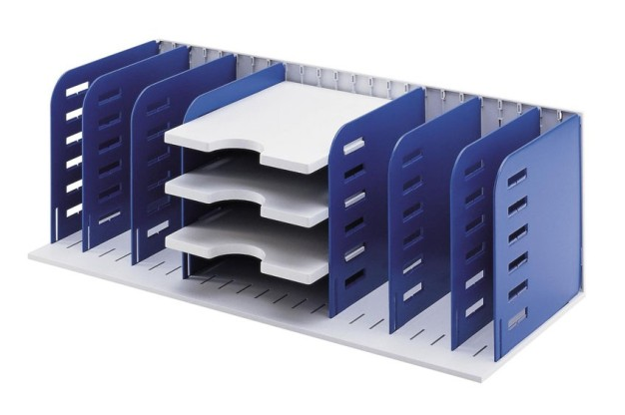

Ilustracje poglądowe

Pozycja | Symbol | Nazwa
73. | MS.2 | Moduł sortujący – typ 2
Moduł sortujący na organizację dokumentów wykonany z wytrzymałego plastiku.

Wyposażenie:
- 12 przegródek do organizacji dokumentów o formacie A4 w poziomie

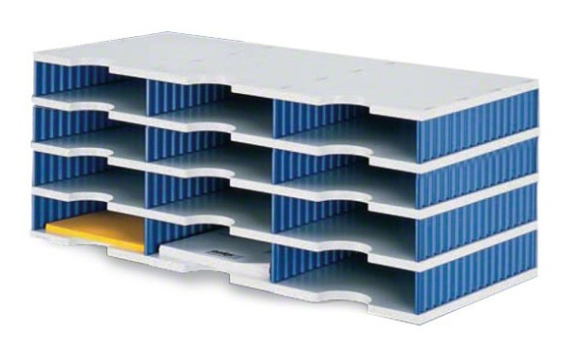

Ilustracje poglądowe

Pozycja | Symbol | Nazwa
74. | OR.1 | Organizer na dokumenty – typ 1
Czteropiętrowy organizer na dokumenty o formacie A4 wykonany z tworzywa sztucznego. Organizer posiada możliwość układania dokumentów na szerokość i głębokość.

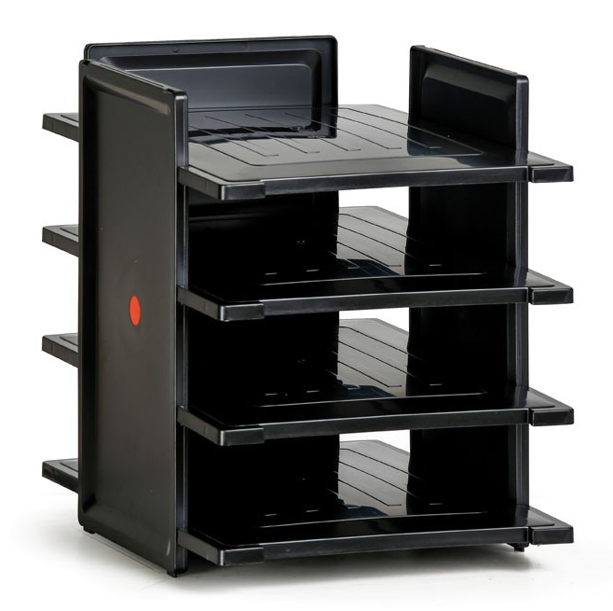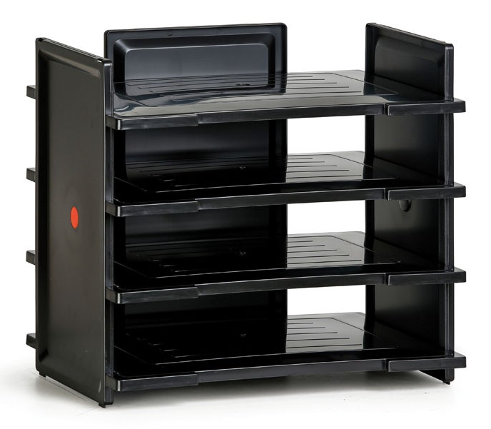

Ilustracje poglądowe

Pozycja | Symbol | Nazwa
75. | OR.2 | Organizer na dokumenty – typ 2
Czteropiętrowy organizer na dokumenty o formacie A4 wykonany z tworzywa sztucznego. Przybornik posiada możliwość łączenia. Przybornik posiada plastikowe etykiety umożliwiające oznaczenie każdego piętra.

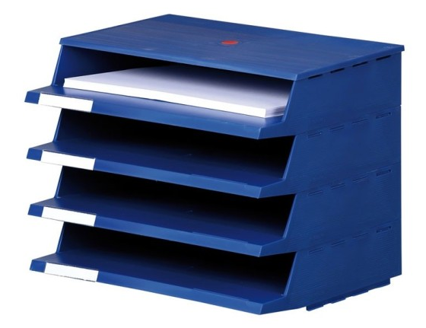

Ilustracje poglądowe

Pozycja | Symbol | Nazwa
76. | OR.3 | Organizer na dokumenty – typ 3
Organizer na dokumenty o formacie A4 wykonany z tworzywa sztucznego. Organizer posiada 5 szuflad. Pojemniki można łączyć.

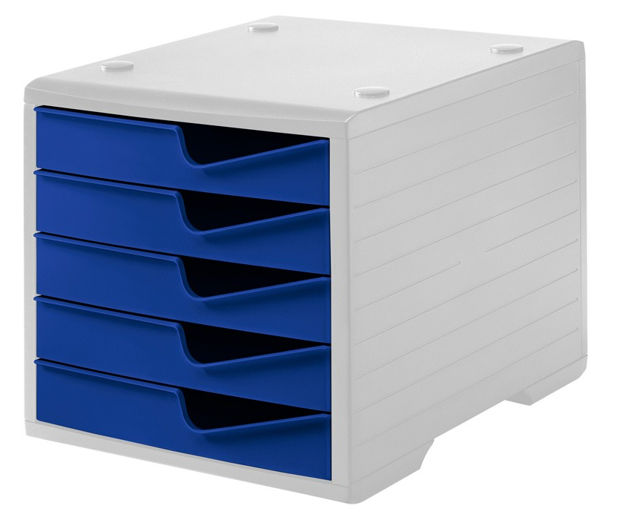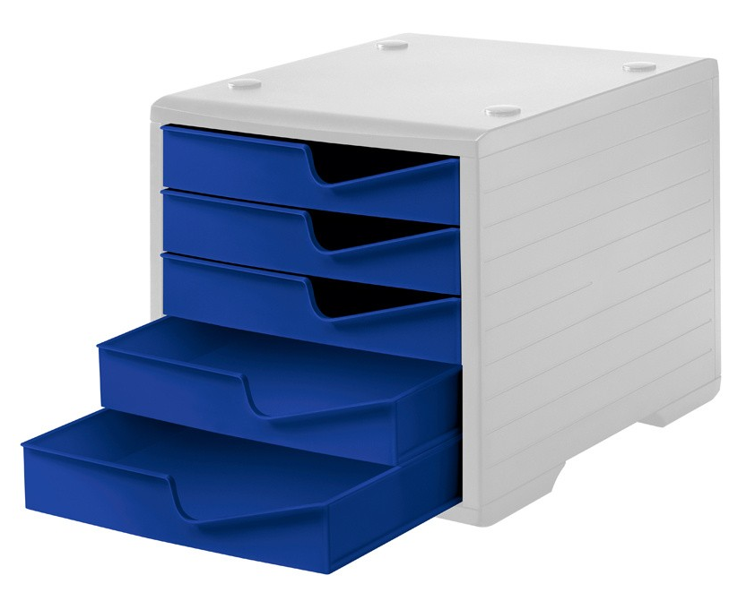

Ilustracje poglądowe

Pozycja | Symbol | Nazwa
77. | PP | Pojemnik na papier toaletowy
Pojemnik na papier toaletowy uzupełniany papierem w roli. Pojemnik wykonany ze stali nierdzewnej o wykończeniu matowym z okienkiem do kontroli poziomu papiery w podajniku. Pojemnik zamykany na kluczyk.

Oferowane wyposażenie ma być rozwiązaniem systemowym, umożliwiającym domówienia i wspólne zestawienie w przyszłości.
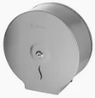

Ilustracje poglądowe

Pozycja | Symbol | Nazwa
78. | PR | Pojemnik na ręczniki składane
Pojemnik na ręczniki jednorazowe uzupełniane ręcznikami składanymi. Pojemność minimum 500 sztuk ręczników. Pojemnik wykonany ze stali nierdzewnej o wykończeniu matowym z okienkiem do kontroli poziomu papiery w podajniku. Pojemnik zamykany na kluczyk.

Oferowane wyposażenie ma być rozwiązaniem systemowym, umożliwiającym domówienia i wspólne zestawienie w przyszłości.
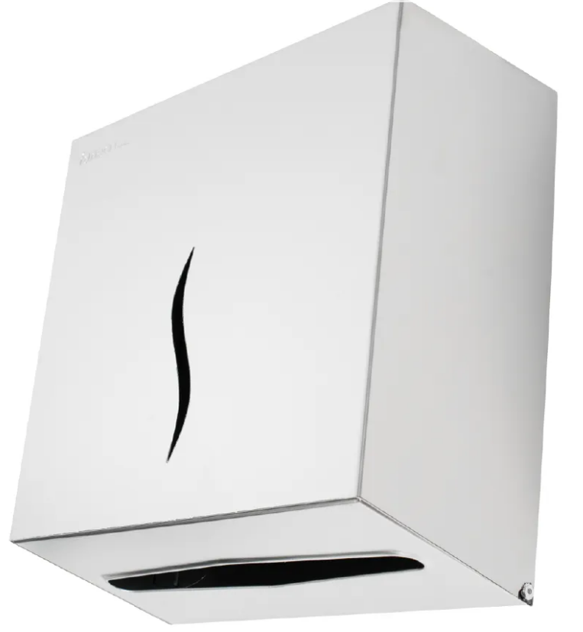

Ilustracje poglądowe

Pozycja | Symbol | Nazwa
79. | SWC | Szczotka do wc
Szczotka toaletowa z białego tworzywa sztucznego. Zbiornik z pokrywką. Pokrywka na szczotce.

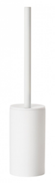

Ilustracje poglądowe

Pozycja | Symbol | Nazwa
80. | TAB.1 | Tablica magnetyczna do pisania
Tablica biała magnetyczna o lakierowanej powierzchni z ramą aluminiową w kolorze uzgodnionym z zamawiającym. Tablica o właściwościach suchościeralnych i magnetycznych. Tył tablicy wykonany z jednolitej ferromagnetycznej blachy ocynkowanej nadającej tablicy właściwości magnetyczne. Tablica wyposażona w system umożliwiający montaż w pionie lub poziomie.
W zestawie z tablicą:
- markery suchościeralne w 3 kolorach
- gąbka magnetyczna przeznaczona do tablic suchościeralnych
- półka do odkładania markerów – 1 szt
- płyn do czyszczenia tablic suchościeralnych w sprayu – 250 ml
- zestaw do montażu

Wymiar: 60 x 90 cm

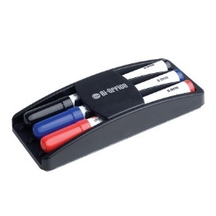

Ilustracje poglądowe

Pozycja | Symbol | Nazwa
81. | TAB.2 | Tablica magnetyczna do pisania - mała
Tablica magnetyczna suchościeralna do planowania miesięcznego z ramą aluminiową w kolorze uzgodnionym z zamawiającym. Tablica o właściwościach suchościeralnych, magnetycznych z planerem miesięcznym - podziałka na dni miesiąca w formie siatki. Tył tablicy wykonany z jednolitej ferromagnetycznej blachy ocynkowanej nadającej tablicy właściwości magnetyczne. Tablica wyposażona w system umożliwiający montaż w poziomie.
W zestawie z tablicą:
- markery suchościeralne w 3 kolorach
- gąbka magnetyczna przeznaczona do tablic suchościeralnych
- płyn do czyszczenia tablic suchościeralnych w sprayu – 250 ml
- zestaw do montażu

Wymiar: 55 - 65 x 40 - 50 cm

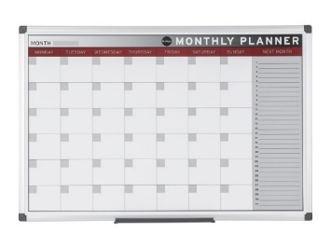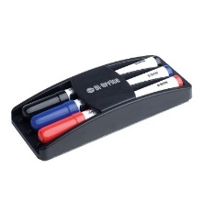

Ilustracje poglądowe

Pozycja | Symbol | Nazwa
82.  83. | TAB.3  TAB.4 | Tablica korkowa – 60x90cm  Tablica korkowa – 120x90cm
Wymiary:
- mała: 60 x 90 cm
- duża: 120 x 90 cm

Tablica wykonana z korka nałożonego na płytę pilśniową. Rama tablicy z anodowanego aluminium, wykończenie w kolorze uzgodnionym z zamawiającym. Możliwość montażu w pionie lub poziomie, w komplecie elementy do montażu.

 |  |  | 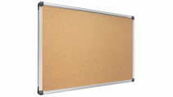
Ilustracje poglądowe

Pozycja | Symbol | Nazwa
84. | TAB.5 | Tablica informacyjna
Tablica informacyjna w formie gabloty ogłoszeniowej stosowanej wewnątrz pomieszczeń. Drzwiczki przesuwne ze szkła hartowanego zamykane na klucz. Rama tablicy z anodowanego aluminium, wykończenie w kolorze uzgodnionym z zamawiającym. Montaż w poziomie, w komplecie elementy do montażu. Pojemność tablicy – 8 kartek A4.

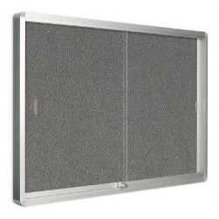

Ilustracje poglądowe

Pozycja | Symbol | Nazwa
85. | TAB.6 | Tabliczka przydrzwiowa
Zatrzaskowa tabliczka przydrzwiowa wykonana z aluminium oraz plastiku PP. Posiada antyrefleksyjną folię w przednim panelu. Profile zatrzaskowe z zaślepkami. Montaż za pomocą śrub dodawanych w komplecie lub poprzez przyklejenie na taśmie dwustronnej.

Dane techniczne:
- lekkie aluminiowe profile zatrzaskowe
- plecy z płyty z tworzywa sztucznego
- folia antyrefleksyjna ochraniająca zawartość

Wymiary: 10 - 12 x 14 - 16 cm

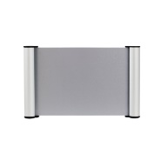 |  |  | 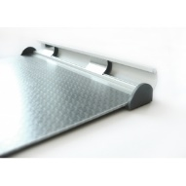 | 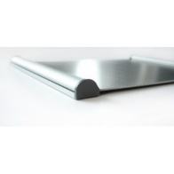
Ilustracje poglądowe

Pozycja | Symbol | Nazwa
86. | TAN | Antyrama format B2
Antyrama z ramką wykonaną z materiału drewnopodobnego. Posiada przednią osłonę z tworzywa sztucznego. Montaż za pomocą gwoździ lub poprzez przyklejenie na taśmie dwustronnej.

Dane techniczne:
- ramka z płyty drewnopodobnej
- plecy z płyty z tworzywa sztucznego
- przednia osłona z tworzywa

Wymiary format B2 – 50 x 70 cm
 |  |  | 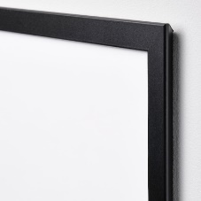
Ilustracje poglądowe

Pozycja | Symbol | Nazwa
87. | W.1 | Wieszak na ubrania
Ścienny wieszak ubraniowy wykonany z profilu metalowego z minimum 4 haczykami. Szerokość wieszaka – 38 – 43 cm. Haczyki bez ostrych krawędzi. Haczyki góra i dół. Wieszak montowany do ściany za pomocą śrub dodawanych w komplecie.
Listwa zamknięta, lub zakończona zaślepkami z tworzywa. Kolor do uzgodnienia z zamawiającym.

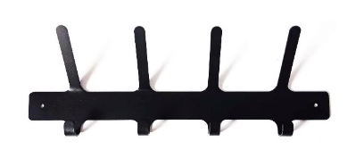
Ilustracje poglądowe

Pozycja | Symbol | Nazwa
88. | WT | Wózek transportowy
Uniwersalny, składany, metalowy wózek transportowy o maksymalnym załadunku 250kg.
Wózek wyposażony w koła z bieżnikiem, wyprofilowany uchwyt oraz dodatkowe małe, skrętne kółka. Wysuwany uchwyt można zamontować na dwa sposoby - możliwe jest przewożenie towaru na 2 kółkach w pozycji stojącej lub 4 kółkach w pozycji leżącej.
Wzmocniona rama - zwiększa wytrzymałość wózka; zapewnia sztywność konstrukcji.
Wózek posiada metalowe zabezpieczenie kół.

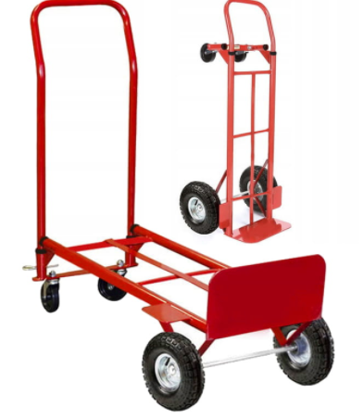 |  |  | 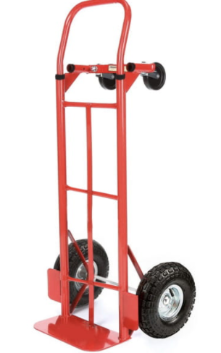
Ilustracje poglądowe

Pozycja | Symbol | Nazwa
90. | ZMG | Zestaw magnesów
Zestaw magnesów do tablicy magnetycznej o średnicy 25 – 35 mm. Kolor magnesów do uzgodnienia z zamawiającym. Ilość sztuk – minimum 50.
Ilustracje poglądowe

WYMAGANIA OGÓLNE DOTYCZĄCE WYPOSAŻENIA

1. Zaproponowane w niniejszym dokumencie w opisach rozwiązania techniczne i materiałowe przedstawiają wymagany przez zamawiającego minimalny standard zamawianego wyposażenia.
2. Przedstawione w niniejszym dokumencie ilustracje mają charakter poglądowy mający przybliżyć wykonawcy wygląd wizualny wyposażenia opisanego przez zamawiającego.
Obowiązującym dla wykonawcy jest słowny opis parametrów wymaganych przez zamawiającego i dane techniczne zawarte na rysunkach technicznych poszczególnych mebli.
3. Ze względu na specyfikę wyposażanych pomieszczeń zamawiający wymaga by dostarczone wyposażenie charakteryzowało się wysoką jakością i było odporne na intensywną eksploatację w warunkach szpitalnych.
4. Dostawa wyposażenia obejmuje transport, wniesienie do miejsc wskazanych przez zamawiającego oraz montaż w poszczególnych pomieszczeniach, zgodnie z aranżacją i ustaleniami z zamawiającym.
5. Dostarczone wyposażenie musi być fabrycznie nowe, nie może nosić żadnych śladów użytkowania, nie może pochodzić z ekspozycji i nie może być przedmiotem praw osób trzecich.
6. W przypadku, gdy zamawiający w niniejszym dokumencie wskazuje dopuszczalny zakres tolerancji lub zakres wymaganych parametrów technicznych – parametry oferowanego wyposażenia powinny mieścić się we wskazanych przez zamawiającego zakresach, pod rygorem odrzucenia oferty.
Meble na wymiar - pozycje 1 – 4, 10 – 26, 29 - 32
7. Meble na wymiar należy wykonać zgodnie z opisem i załączonymi rysunkami, w szczególności zgodnie z wymiarami.
Zamawiający dopuszcza tolerancję wymiarów poszczególnych mebli +/- do 5% (w całości jeden mebel, w całości jedna zabudowa), przy czym podane odchyłki procentowe nie mogą być stosowane wyłącznie do poszczególnych wymiarów, należy je rozpatrywać całościowo z pozostałymi elementami tj.: pod względem licowania się z meblami sąsiednimi/przylegającymi oraz zgodnie z warunkami zabudowy pomieszczenia.
Zamawiający dopuszcza odchyłki wymiarowe tylko w przypadkach gdzie zachodzi taka konieczność i wykonanie mebla lub zabudowy w wymiarach opisanych na rysunkach nie jest możliwe.
Konstrukcja mebli na wymiar powinna umożliwiać wykonanie mebli i zabudów na wymiar z zachowaniem oczekiwanych funkcji i warunków technicznych poszczególnych pomieszczeń. Wszystkie meble na wymiar powinny uwzględniać parametry wskazane w opisach.
Kolorystyka płyt meblowych do uzgodnienia z zamawiającym. Płyta meblowa melaminowana do wyboru przez zamawiającego w minimum 25 kolorach, w tym:
- minimum 15 kolorach z płyty jednobarwnej w kolorach pastelowych - jasna zieleń i jej odcienie, jasny żółty i jego odcienie, jasny pomarańcz i jego odcienie, jasny szary i jego odcienie, jasny beżowy i jego odcienie, biały;
- minimum 10 kolorach z płyty imitującej drewno (z fakturą drewna) - w kolorach jasnych: np. buk, dąb, brzoza, sosna itp.
Zabudowy meblowe należy wykonać w sposób uniemożlwiający obijanie ściany przez drzwi zabudowy dolnej lub górnej. Należy rozwiązać ewentualną kolizję zabudowy z grzejnikiem. Należy zapewnić możliwość pełnego otwarcia drzwi.
Blaty na szafkach dolnych zabudów meblowych (tzw. kuchenne) powinny być wykonane w technologii postformingowej, do wyboru przez zamawiającego w minimum 10 kolorach (w tym grafitowym, szarym). Blaty powinny być wyposażone w systemowe listwy ALU – łączące oraz kątowe przyścienne.
Wszystkie pojedyncze meble i w zabudowach meblowych powinny być na nóżkach z możliwością regulacji wysokości. Preferowana wysokość nóżek 10 cm.

Zamawiający wymaga by:
- nóżki pojedynczych mebli były widoczne lub maskowane cokołem z płyty meblowej,
- nóżki mebli w zabudowach były niewidoczne, zabudowane cokołem z materiału PVC; pomiędzy podłogą a listwą (cokołem) powinna być umieszczona uszczelka, umożliwiająca mycie podłogi bez zamakania cokołu; montaż cokołów powinien umożliwiać ich swobodny demontaż (jeżeli będzie to konieczne), cokół montowany „na wcisk” do nóżek.
Zamawiający wymaga by wszystkie skrzydła drzwiowe uchylne i szuflady wyposażone były w identyczne, metalowe uchwyty – do wyboru przez zamawiającego spośród minimum 4 wzorów przedstawionych przez wykonawcę do akceptacji. Skrzydła drzwiowe przesuwne powinny mieć na całej ich długości po obu stronach aluminiowe uchwyty.
Wszystkie meble, poza zabudowami kuchennymi, powinny być wyposażone w zamki z kluczykami. Meble personelu powinny być wyposażone w zamki z kluczykami w systemie typu „master key” (tzw. jednego klucza). Meble przeznaczone do przechowywania leków (pom. 0.44 i 0.45, pozycja 2 oraz 24) powinny być wyposażone w zamki z kluczami w systemie typu „master key”. Pozostałe meble winny być wyposażone w zamki – według wskazań niniejszego dokumentu i uzgodnień z zamawiającym.
Po podpisaniu umowy, przed przystąpieniem do realizacji, wykonawca:
- sporządzi inwentaryzację wyposażanych pomieszczeń, w celu ostatecznego dopasowania wymiarów zabudów meblowych do wymiarów pomieszczeń,
- przekaże zamawiającemu do wyboru i akceptacji próbki płyt meblowych i ich kolorystykę, blatów postformingowych i ich kolorystykę, wzory okuć, uchwytów, zamków, itp.
Wszystkie użyte materiały do wykonania mebli muszą być dopuszczone do obrotu na terytorium RP, posiadać wszelkie wymagane przez przepisy prawa świadectwa, certyfikaty, atesty, deklaracje zgodności oraz spełniać wszelkie wymagane przez przepisy prawa wymogi w zakresie norm bezpieczeństwa.
Wyposażenie inne
8. Pozostałe wyposażenie winno być dostarczone zgodnie z wymaganiami zamawiającego określonymi w opisach w niniejszym dokumencie.
Zamawiający dopuszcza tolerancję wymiarów, parametrów technicznych wyposażenia w przedziale +/- do 5%.
Wszystkie meble tapicerowane winny posiadać tapicerkę łatwozmywalną (typu eko-skóra) o wysokich parametrach technicznych (zgodnie z opisami powyżej w niniejszym dokumencie). Wykonawca po podpisaniu umowy, przed przystąpieniem do realizacji, przekaże zamawiającemu próbki obić tapicerskich (eko-skóry) i ich kolorystykę, w minimum 40 kolorach, w tym co najmniej 20 próbek w kolorach pastelowych z palety barw: zieleń i jej odcienie, żółty i jego odcienie, pomarańcz i jego odcienie, szary i jego odcienie, beżowy i jego odcienie.
Krzesła i sprzęt AGD muszą posiadać odpowiednie atesty dotyczące gotowego wyrobu. Pozostały sprzęt typu AGD, RTV i audio posiadać ma oznakowanie „CE”, świadczące o spełnieniu wymogów UE.
Podłączenie do mediów wszelkiego rodzaju wyposażenia (np. sprzętu AGD, RTV, itp.) musi być przeprowadzane przez osoby posiadające stosowne uprawnienia, umożliwiające zachowanie gwarancji producenta podłączonego wyposażenia.
Wszystkie użyte materiały z których wykonane jest wyposażenia jako produkt gotowy muszą być dopuszczone do obrotu na terytorium RP, posiadać wszelkie wymagane przez przepisy prawa świadectwa, certyfikaty, atesty, deklaracje zgodności oraz spełniać wszelkie wymagane przez przepisy prawa wymogi w zakresie norm bezpieczeństwa.
9. Zamawiający wymaga by dostarczone wyposażenie spełniało opisane poniżej standardy w zakresie jakości i estetyki:
9.1. Jakość wykończenia krawędzi płycin okleinowanych (laminowanych):
- dokładność i trwałość przyklejanego obrzeża – doleganie do płyciny bez szczelin, kolor kleju dopasowany do koloru oklejanej płyty;
- frezowanie krawędzi okleiny – wyeliminowanie ostrych brzegów;
- okleina nie może wystawać poza płaszczyznę płyty;
- brak ubytków na zewnętrznej powłoce na krawędzi cięcia.
9.2. Estetyka i dokładność połączeń elementów płycinowych mebla:
- dopasowanie wzajemne boków, półek, pleców bez szczelin, luzów;
- solidność, niezawodność i trwałość okuć meblowych;
- ciche i płynne działanie zawiasów czy prowadnic;
- płynne i niezawodne działanie zamków;
- regulacja poziomu mebla zgodnie z opisem w dokumentach i w uzgodnieniu z Zamawiającym;
- sztywność połączeń boków i półek mebli skrzyniowych.
9.3. Dokładność i estetyka laminowania:
- estetyka, płynność łączenia pasów laminatu – brak szczelin, wgłębień;
- rodzaj i kolorystyka laminatu w uzgodnieniu z Zamawiającym.
9.4. Jakość i funkcjonalność szuflad:
- płynny, cichy, statyczny ruch szuflad;
- brak ostrych krawędzi na bokach szuflad;
- pełny wysuw szuflad;
- niezawodność prowadnic.
9.5. Jakość i trwałość powłok lakierowanych stalowych:
- brak nierówności pod warstwą lakieru;
- brak spękań, odprysków i nierówności warstwy lakieru;
- brak zarysowań.
9.6. Jakość i estetyka połączeń spawalniczych:
- dokładność, estetyka, ciągłość i trwałość spawów;
- wyrównanie i wygładzenie spawów przed malowaniem.
9.7. Sprzęt komputerowy, teletechniczny i biurowy powinien podlegać standardom unijnym w zakresie bezpieczeństwa użytkowania, być dopuszczony do obrotu na terenie Unii Europejskiej.
10. Całościowo kolorystyka dostarczonego wyposażenia występować ma w kolorach pastelowych, jasnych, z palety barw: zieleń, żółty, pomarańcz, szary, beżowy, biały oraz w kolorach imitujących drewno (z fakturą drewna) - w kolorach jasnych (wybarwieniu jasnym): np. buk, dąb, brzoza, sosna itp.
11. Dostarczone wyposażenie musi spełniać wymagania aktualnie obowiązujących norm odnoszące się do jakości produktów oraz bezpieczeństwa ich użytkowania.
12. Meble wykonywane z płyt melaminowanych obustronnie powinny:
- spełniać normę PN-EN 312 lub równoważną – w zakresie płyty wiórowej trzywarstwowej o gęstości minimum 620 kg/m3 (P2);
- spełniać normę PN-EN 14322 lub równoważną – w zakresie odporności na zarysowanie, ścieranie, zaplamienie, pękanie;
- posiadać atest higieniczny potwierdzający klasę higieniczną E1.
Certyfikaty, atesty lub inne dokumenty potwierdzające spełnianie powyższych wymagań wykonawca dostarczy zamawiającemu przy końcowym odbiorze wyposażenia, przed podpisaniem protokołu odbioru.
13. Krzesła, fotele, sofy i inne wyposażenie tapicerowane eko-skórą powinno:
- spełniać wymagania dotyczące: - skład: powłoka – 100% PU;
- gramatura: minimum 450 g/m2;
- spełniać normę PN-EN ISO 5470-2 lub równoważną – w zakresie odporności na ścieranie:
- minimum 200 000 cykli Martindale’a dla poz. 33, 34, 39, 40, 41 w niniejszym dokumencie
- spełniać normę PN-EN 1021-1 lub równoważną – w zakresie trudnopalności – tlący się papieros;
- spełniać normę PN-EN 1021-2 lub równoważną – w zakresie trudnopalności – równoważnik płomienia zapałki;
- posiadać atest higieniczny.
Certyfikaty, atesty lub inne dokumenty potwierdzające spełnianie powyższych wymagań wykonawca dostarczy zamawiającemu przy końcowym odbiorze wyposażenia, przed podpisaniem protokołu odbioru.
14. Ponadto wykonawca dostarczy zamawiającemu wszelkiego rodzaju instrukcje i karty gwarancyjne dostarczonego wyposażenia.
15. Wszelkie dostarczone zamawiającemu certyfikaty, atesty lub inne dokumenty a także instrukcje obsługi i karty gwarancyjne wykonawca dostarczy w języku polskim.

Wykonawca składając ofertę w ogłoszonym postępowaniu o udzielenie zamówienia oświadcza, że zaproponowane wyposażenie będzie posiadało wszystkie wymienione w niniejszym dokumencie w opisie certyfikaty, atesty lub dokumenty potwierdzające spełnianie norm oraz spełnianie minimalnych wymagań jakościowych określonych przez zamawiającego.

